**Codificación y Programación.**

**Quiz #2**

**Q.2-01.** Si hay dos listas l1 y l2 con las siguientes cadenas,



use la combinación de l1 y l2 para imprimir de la siguiente manera.

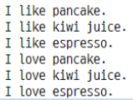

Pauta de codificación: use bucles anidados e imprímalos.

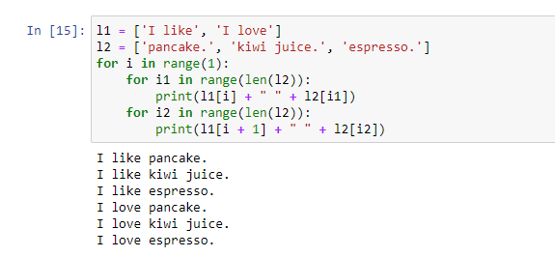

**Q.2-02.** El diccionario de personas se define de la siguiente manera.



Agregue un nuevo elemento a este diccionario de personas con la clave 'Padre' y el valor 'John Doe'.

Pauta de codificación: después de definir el diccionario de personas, escriba el código para agregar nuevos elementos.

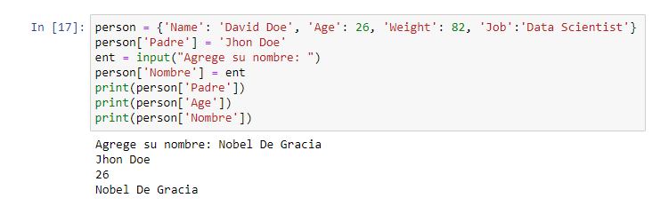

**Q.2-03.** Al usar datos de una lista, los valores de dos variables se pueden intercambiar sin usar una variable temporal. Usando algun método de intercambio, escriba un programa que mueva el valor 12 en la lista dada hacia el último lugar.



Pauta de codificación: use un bucle for. Al intercambiar valores en una lista, no se deben usar variables adicionales como temp.

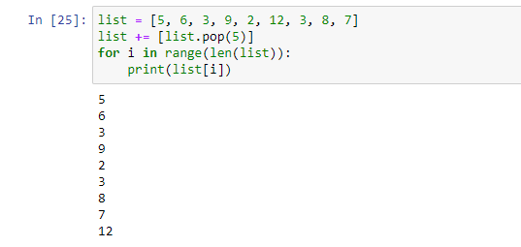

**Q.2-04.** La matriz bidimensional my_list contiene los valores [[1, 2], [3, 4], [5, 6]]. Cambie esta matriz bidimensional a una matriz unidimensional como [1, 2, 3, 4, 5, 6] e imprímala.

Pauta de codificación: use un bucle for. Defina una nueva matriz y coloque los elementos de my_list en esta matriz.

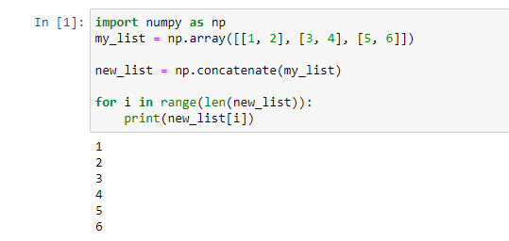

**Q.2-05.** Hay una variable de diccionario “maría” de la siguiente manera.



En esta variable de diccionario, cursos como 'coreano' e 'inglés' y sus puntuaciones se almacenan como clave: valor. Diseñe un código que imprima el promedio de las notas de María.

Pauta de codificación: Use las funciones de los métodos de diccionario values() y len().

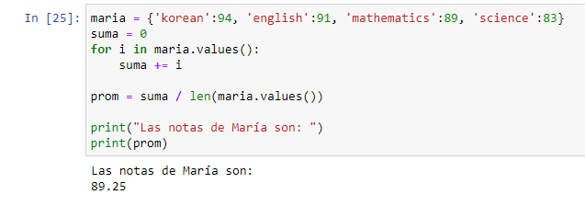

**Q.2-06**. Declare un diccionario anidado de nombre escuela de la siguiente manera.



Luego, use la función deepcopy() del módulo de copia para escribir un programa que 'copie' a otra variable, school2. (Verifique que la escuela y la escuela2 sean variables diferentes a través del operador is).

Pauta de codificación: Imprima el resultado de preguntarle a python si school es igual a school 2 de manera que el resultado sea falso.

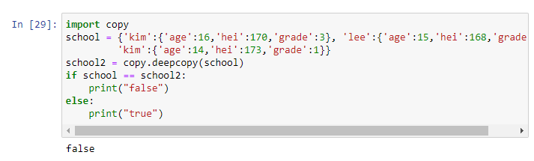

**Q.2-07** . Se tienen dos tuplas como se muestra a continuación



Muestre en pantalla una tupla anidada que contenga tuplas con el país y la población correspondiente tal que:



Pauta de código: use la función zip para resolver el problema

